Emma Andréasson
Text om Emma,
Bla bla bla Bla bla bla Bla bla bla Bla bla bla Bla bla bla Bla bla bla Bla bla bla Bla bla bla Bla bla bla Bla bla bla Bla bla bla…

Att köpa katt

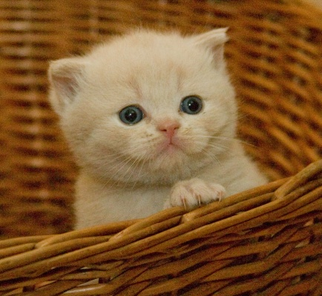
När vår- och sommarvärmen gör entré och många kattungar föds, då är det lätt att falla för sin egen och/eller barnens önskan att bli ägare till en kattunge. Beslutet att köpa katt kan vara helt rätt, det bör dock vara väl genomtänkt.
Först och främst måste man fundera på om man själv, eller någon annan vuxen person i familjen är beredd att de kommande 15 åren ansvara för en katt. En katt klarar sig inte någon längre tid utan människans hjälp.
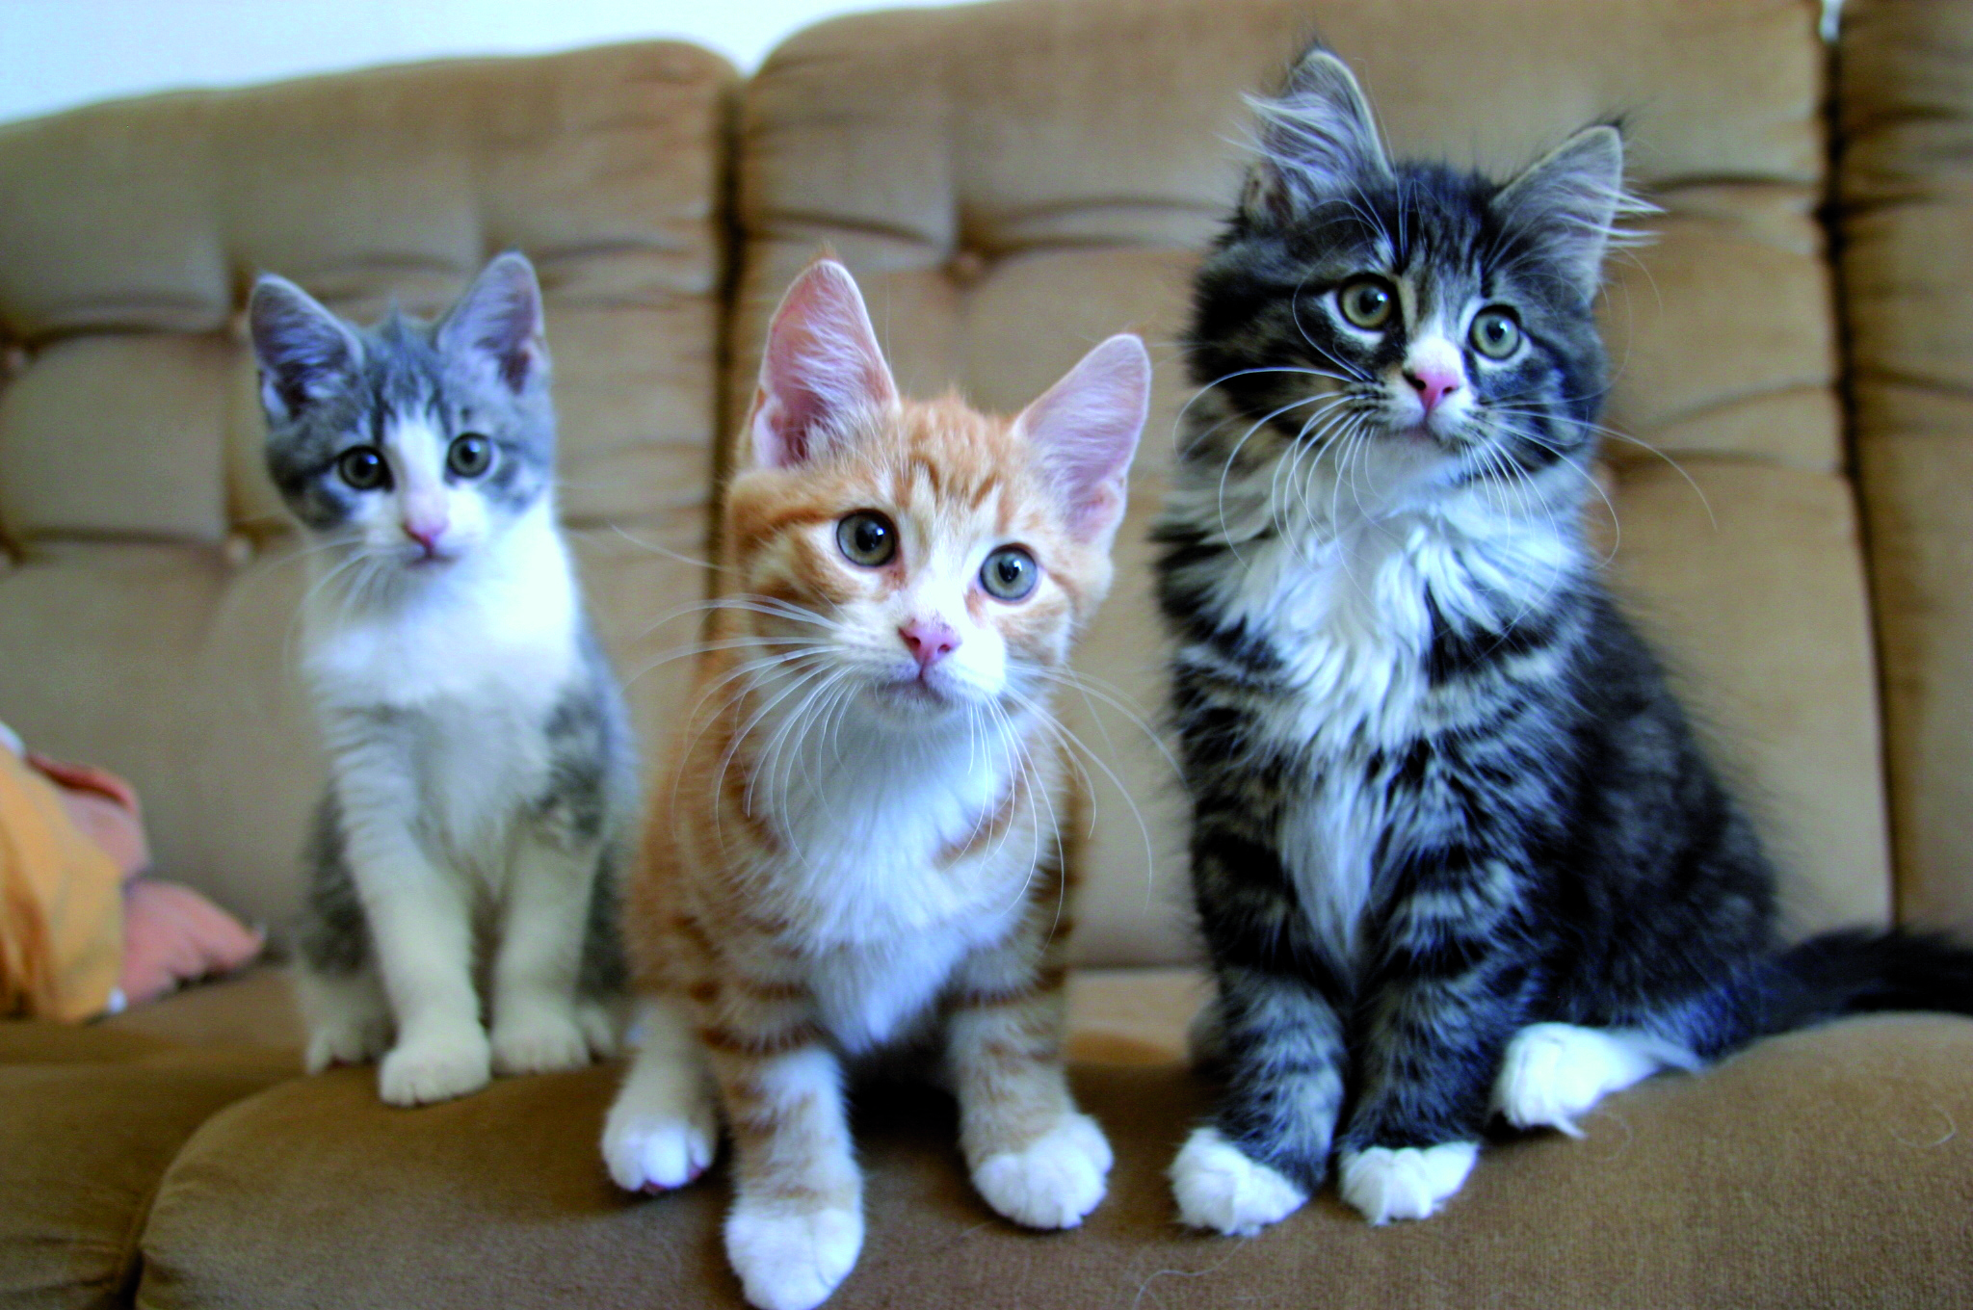
För att undvika ekonomiska överraskningar är det bra att ha tänkt igenom vilka kostnader ”kattägandet” kommer att innebära redan innan katten introduceras i hemmet. Förutom startpaket med kattlåda, skålar m.m. följer löpande utgifter för kattmat, kattsand, avmaskningsmedel och årlig vaccinering mot kattpest och kattsnuva. Om det inte är en avelskatt du köpt, rekommenderas även att såväl hon- som hankatter kastreras. En enda katthona kan få runt 120 kattungar under sitt liv. Är det en utekatt, så är det en stor fördel om katten är id-märkt, så att det går att spåra vem katten tillhör om den springer bort. Som kattägare är det också viktigt att du försäkrar din katt. Om en olycka händer, så är det skönt att kunna besöka veterinären, utan att i första hand tänka på kostnaderna.

En annan viktig aspekt att tänka på innan man skaffar katt, är att i förväg kontrollera att alla i familjen tål katt. Om man inte kommit i kontakt med katt tidigare, kanske det finns möjlighet att hälsa på hemma hos någon som redan har katt, för att upptäcka eventuell kattallergi innan den egna katten flyttat in.
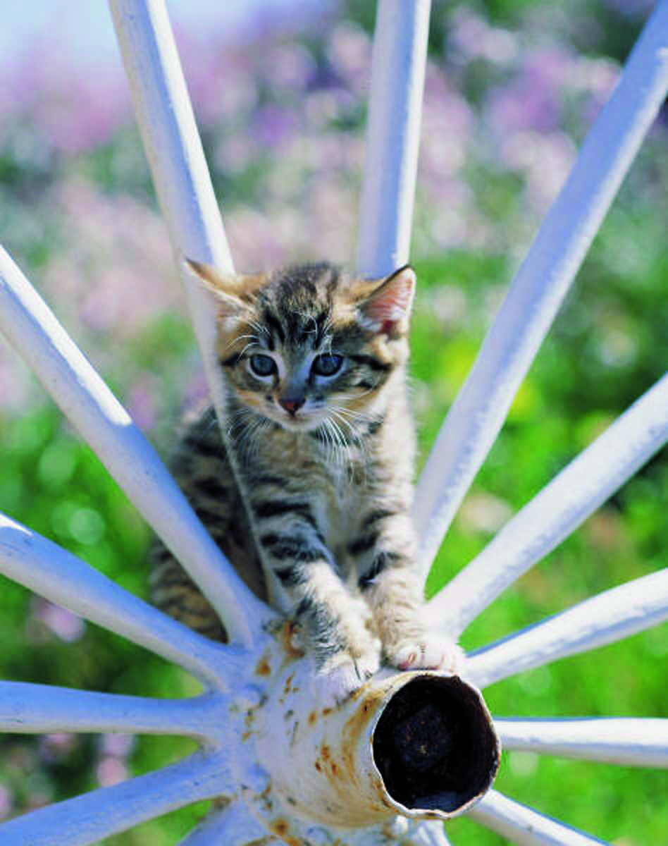
Du behöver också ta reda på om det rent praktiskt fungerar att ha katt där du bor. Du vill t.ex. kanske att din katt ska ha tillgång till både inne- och utemiljö. Låt oss säga att det finns väldigt många katter i området, kattslagsmålen duggar redan tätt och grannens utedynor är nerkissade av grannskapets katter. Detta scenario kanske skulle innebära att du måste ha din katt enbart som innekatt. Det är du som väljer om din katt ska bli en inne- eller utekatt. För kattens del är det viktigt att den känner sig säker i sitt revir (inom och/eller utomhus) och att den även som innekatt får utlopp för sitt naturliga jakt- och lekbeteende.
Om du vill åka bort på semester, kan din katt då följa med? Om inte behöver du ha en eller flera kattvakter i beredskap som är villiga att rycka ut och hjälpa dig att ta hand om din katt. I annat fall är det bra om du har funderat på kostnaden för kattpensionat under semestervistelsen.

Sist men inte minst, är det väldigt bra om du redan innan du skaffar katt lär dig så mycket som möjligt om kattens grundläggande beteende och behov. Investera lite av din tid till att ta reda på basfakta om kattens beteende, så kan du redan från början optimera kattens miljö i ert gemensamma hem. Många problem, som att katten t.ex. urin- och/eller klösmarkerar inomhus kan därmed undvikas.
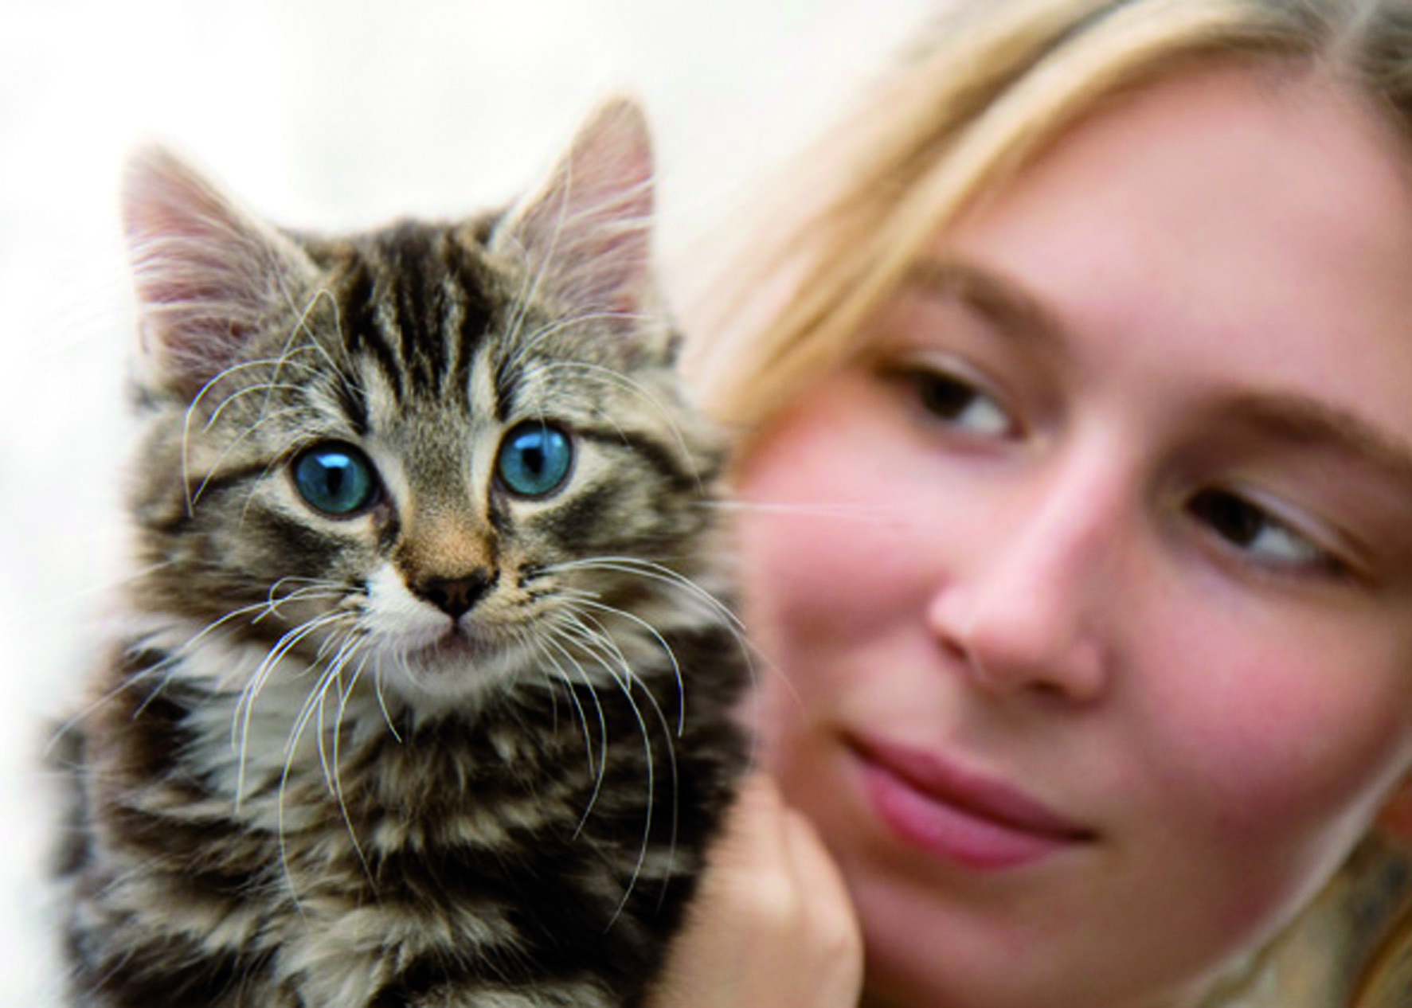
Nyttig allmänkunskap:
- Katten är ursprungligen ett ökendjur – det är därför den föredrar finkorning ”mjuk” sand i kattlådan (en del sand är så vass att den skär in i kattens tassar).
- Katten är inte ett flockdjur.
- Kattens morhår är extremt känsliga, de används när katten orienterar sig i mörker. Katter vill därför gärna ha låga och vida mat/vattenskålar så att de slipper stöta i sina känsliga morrhår när de äter eller dricker.
- Katten vill ha flera platser i hemmet där den får vara i fred och har överblick över sitt revir.
- Katter gillar rutiner och att allt är som det brukar.
- Katter ogillar att dela toalåda, sovplatser, mat- och vattenskålar med katter som inte ingår i deras ”sociala” grupp.

Jag kan rekommendera alla som vill ha grundinformation om kattens beteende och behov, att läsa Susann Hellman Holmströms bok ”Din katts beteende”. För er som vill läsa ytterligare om vad som är bra att tänka på inför kattköpet och tiden därefter rekommenderas Susanne Hellman Holmströms & Sarah J. Hellmans andra bok, ”Att bli med katt”.

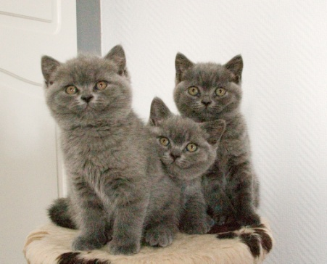
Lycka till med eventuella kattköpet!

Artikelförfattare Marie Löwgren
CEVA Animal Health AB
Annedalsvägen 9, 227 64 Lund
Tel: 046 – 12 81 00 Fax: 046 – 15 65 55
www.ceva-nu kontakt@ceva.com
Angela Doering
Text om Angella,
Bla bla bla Bla bla bla Bla bla bla Bla bla bla Bla bla bla Bla bla bla Bla bla bla Bla bla bla Bla bla bla Bla bla bla Bla bla bla…

